PROGRAM JADRANJA XXXIV. PBJ 2022

Četrtek 8.12. 2022 od 17:00h do 18:00h: prijava na jadranje, plačilo startnine na obali pred pontonom D v marini Vrsar. HAT organizira kapitan vsake barke in podpiše prijavni OBRAZEC.
Četrtek 8.12. 2022 od 19:00h – 19:30h: Skiperski sestanek na obali pred pontonom E v marini Vrsar. Oddaja podpisanega prijavnega OBRAZCA in sprejem PROGRAMA jadranja.

1. ETAPA (Vrsar – Brioni – Vrsar = 36 Nm)
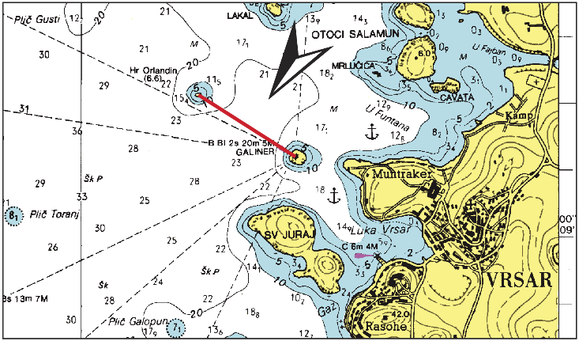

Start: Četrtek, 8.12.2021 ob 21:00 h (iz marine Vrsar) - navidezna črta med otočkom Hrid Orlandin in svetilnikom Galiner. Startno linijo je potrebno prepluti v smereh od severa proti jugu.

Jadrati je treba okrog Vseh otokov v Brionskem otočju in prečkati linijo med vzhodnim rtom otoka Jerolim in zelenim svetilnikom na južnem vhodu v Fažanski kanal. Plovba v Brionskem otočju ni dovoljena. Pluti je treba izven območja parka.

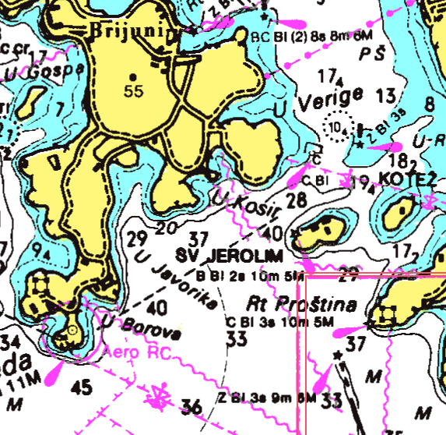
Vmesni cilj: Črta med zelenim svetilnikom na južnem vhodu v Fažanski kanal, ki jo je treba prepluti v smeri obkrožanja Brionskega otočja.

Če nobena barka ne doseže Vmesnega cilja 1 v petek 9.12.2022 do 14:00 h, etapa ni veljavna.

Cilj: Na isti črti Hrid Orlandin - svetilnik Galiner kot pri startu. Prepluti jo je treba v smereh od juga proti severu.

Časovna omejitev: petek, 9.12.2022 do 16:00 h.

Privez v Vrsarju s 50% popusta.

Večerja ob 18h v restavraciji Bevanda (15 minut hoje iz marine).

2. ETAPA (Vrsar – Rovinj – Vrsar = 13 Nm)

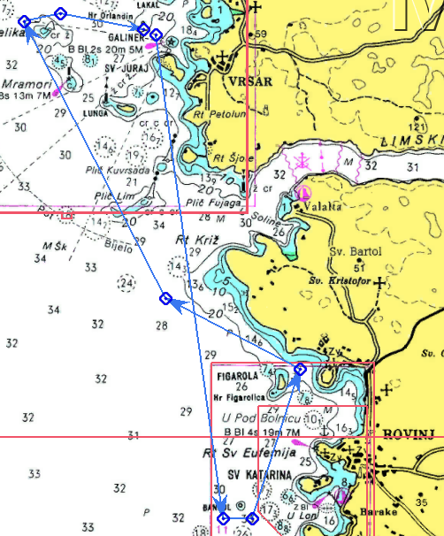
Start: Sobota, 10.12.2022 ob 9:00 h, pod enakimi pogoji kot 1. ETAPI

Plujemo na jug okrog otoka Banjol (pustimo ga na levi strani), nato okrog otoka Figarola (pustimo ga na levi strani), proti Pličini Velika nad Mramori (pustimo jo na desni strani) proti cilju.

Cilj: Na isti črti Hrid Orlandin - svetilnik Galiner kot pri 1. ETAPI. Prepluti jo je treba v smereh od juga proti severu.

Časovna omejitev: Sobota, 10.12.2021 do 16:00 h.

Privez v Vrsarju s 50% popusta.

Razglasitev rezultatov na obali pred pontonom E marine Vrsar eno uro po prihodu zadnje barke, oz. najkasneje ob 17:00h.

